Выходные в Москве
(2 дня, автобус)
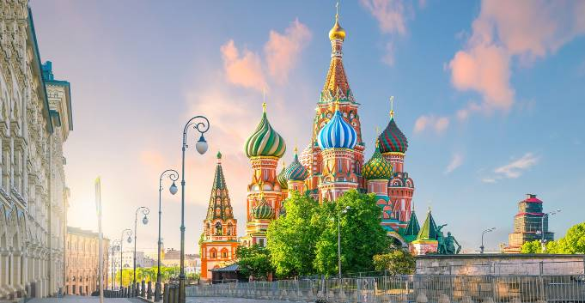
Киров → Котельнич → Кострома → Ярославль → Москва → Киров

Москва… Сколько исторических событий и великих людей связано с этим городом. Приглашаем вас познакомиться с такой разноплановой столицей. Тур идеально подойдёт тем, кто мечтает погулять по Москве, не расходуя много дней. Не упустите возможность присоединиться к путешествию!

Яркие моменты тура:
- Обзорная экскурсия по столице
- Прогулка по ВДНХ и Красной площади
- Теплоходная прогулка по Москве-реке
- Дополнительная экскурсия «Новодевичий некрополь»
Программа тура
День отправления
19.15 – отправление из Кирова от Театральной площади, стоянка у Драмтеатра (~ 950 км.)
19.30 – отправление из Кирова от магазина «Пятёрочка», Комсомольская 25
20.30 – посадка туристов в Орлове (остановка у стелы при въезде в город)
21.30 – посадка туристов в Котельниче (кафе «Радуга»)

1 день: экскурсия по Москве
Прибытие в Москву.

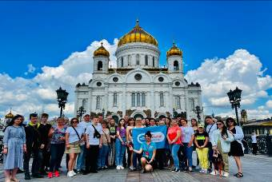
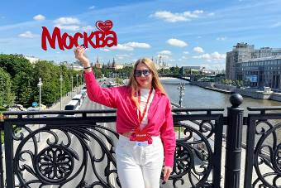
Начнем с автобусной обзорной экскурсии по Москве. Мы проедем по самому «сердцу» столицы и насладимся её великолепными видами, которые оставят в памяти самые тёплые воспоминания. Увидим Воробьевы горы, прогуляемся по территории храма Христа Спасителя, зайдём на Патриарший мост, откуда сделаем фотографии на фоне исторического центра Москвы.

Размещение в отеле, отдых после дороги. Свободное время.

Свободное время на Красной площади. Отличная возможность погулять по главной площади страны, увидеть Кремль и храм Василия Блаженного, посетить «ГУМ», пообедать в «Охотном ряду», заглянуть в современный городской парк «Зарядье» и побывать на известном «Парящем мосту».

Желающие вместо прогулки по центру, могут отправиться на доп. экскурсию «Новодевичий некрополь» (состоится при наборе группы 15 чел). Это место памяти выдающихся людей ХХ века. Среди них писатели, музыканты, художники, актёры, политики, учёные: Н.В.Гоголь, А.П.Чехов, Ф.И.Шаляпин, Л.М.Гурченко, Н.С.Хрущев, В.В.Жириновский и других знаменитых соотечественников.

2 день: ВДНХ
Завтрак «шведский стол», освобождение номеров.

Теплоходная прогулка по Москве – реке. Удобно расположившись на палубе «речного трамвайчика», мы прокатимся по центру столицы и насладимся её красивыми видами.
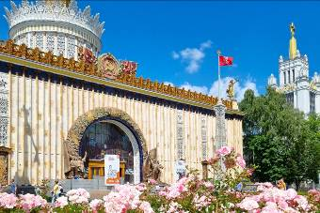
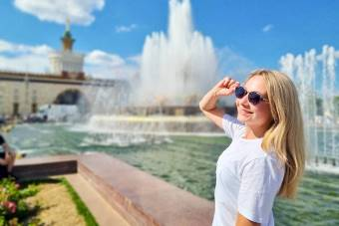
Прогулка по ВДНХ – гигантскому московскому парку, любимому месту отдыха москвичей и гостей столицы. Тут можно прогуляться по Главной аллее, посетить знаменитый павильон «Космос» или крупнейший в России океанариум – Москвариум.

День прибытия

~ 08.00 – ориентировочное время прибытия в Киров.

Внимание! Время в программе примерное и указывается для того, чтобы Вам лучше представлять программу тура. Фирма оставляет за собой право менять порядок предоставляемых услуг или заменять их равноценными без изменения общего объема программы.

Стоимость тура: Актуальные цены уточняйте на сайте или у Вашего менеджера.

В стоимость включено: транспортное и экскурсионное обслуживание по программе, обзорная экскурсия по Москве, проживание в отеле (1 ночь, удобства в номере), 1 завтрак «шведский стол», теплоходная прогулка, сопровождение из Кирова.

За дополнительную плату: питание, личные расходы.

Желаем Вам провести время с пользой для души!

